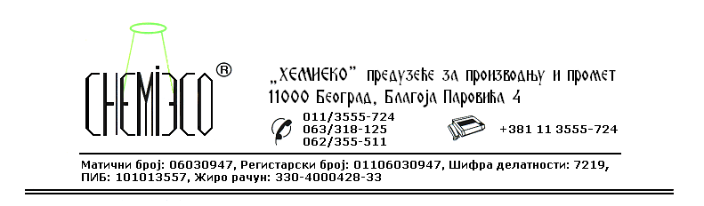
ТЕХНИЧКА ИНФОРМАЦИЈА ЗА SILOBIT

ТИП: Хидроизолациони премаз за хладни поступак

ОБЛИК
ИСПОРУКЕ: Раствор у органским растварачима

ОСОБИНЕ И
УПОТРЕБА: SILOBIT се користи за све врсте хидроизолационих радова у грађевинарству, као и заштиту метала од корозије. Због своје изузетне еластичности у широком опсегу температура (-20С° до +100С°), апсолутне водонепропусности и стабилности на ниским и високим температурама незамењив је код хидроизолације равних кровова, тераса, темеља, купатила, бетонских спојница, као и заливања напрслина, аеродромских писта, цеви за воду, гасовода, кабловских система и подземних резервоара. У ауто индустрији користи се као заливна маса за акумулаторе и као заштита доњег спољног подстроја (патоса) аутомобила од корозије.

ПРИПРЕМА
ЗА ПРИМЕНУ: SILOBIT се примењује у испорученом облику. Непосредно пред примену, док се налази у оригиналној амбалажи, SILOBIT треба добро промешати. Материјал који се заштићује треба предходно да буде одмашћен применом средства ECO RECEPT 02, очишћен од корозије применом средстава ECO RECEPT 01 и/или ECO RECEPT 04 и сув. Зависно од начина наношења на подлогу SILOBIT може додатно да се разблажи лак бензином, бензином или сличним разређивачем.

НАЧИН
ПРИМЕНЕ: SILOBIT се на материјал наноси прскањем пнеуматским распршивачем или премазивањем ваљком, четком и сл. На металне површине SILOBIT се наноси у једном слоју у испорученом облику. Уколико се на подлогу наноси пнеуматским распршивачем потребно је разредити га уљaним разређивачем у запреминском односу 3:1 (SILOBIT : уљaни разређивач).
На бетонске површине SILOBIT се наноси у неколико слојева:
I слој: SILOBIT разређен уљaним разређивачем у запреминском односу 3:1.
Разређен SILOBIT потпуно улази у бетон и затвара његове поре. Зависно од температуре ваздуха овај слој суши се 12-24 часа.
II слој: SILOBIT у испорученом облику, предходно добро промешан. Наношење овог слоја изводи се ваљком или четком. На тек нанети слој SILOBIT-а поставља се геотекстил, филц или друга тканина чија јачина (дебљина, густина) зависи од начина коришћења изоловане површине (проходне или непроходне површине). Уколико се по завршеном сушењу II слоја појаве мехурићи испод тканине, исту треба пробушити шилом или сличном алатком, а затим притискањем ваљком избацити настале гасове.
III слој: SILOBIT у испорученом облику, предходно добро промешан. Поступак наношења SILOBIT-а се понавља док се тканина не натопи истим. Након сушења на површини се појављује раван, сјајан слој SILOBIT-а.
На осушен SILOBIT може да се нанесе цементна кошуљица, слој шљунка, боја која одбија сунчеве зраке и друго.
Потрошња средства: 1,50-4,00kg/m².

МЕРЕ ЗАШТИТЕ: SILOBIT је раствор у органским растварачима, запаљив је, па се приликом његове примене треба придржавати мера заштите од пожара, као при раду са сличним производима који садрже разређиваче. Само за професионалну употребу!

ПАКОВАЊЕ: Метална или пластична амбалажа од 20kg.

СКЛАДИШТЕЊЕ: SILOBIT складишти се на отвореном и у затвореном простору далеко од извора топлоте.

РОК ТРАЈАЊА: SILOBIT у оригиналној амбалажи може да се чува 6 (шест) месеци.

